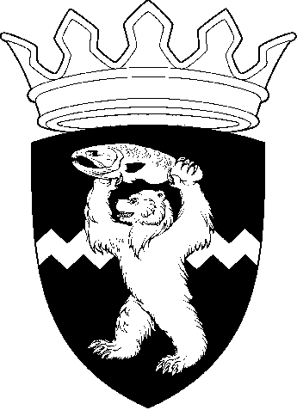
РОССИЙСКАЯ ФЕДЕРАЦИЯ
КАМЧАТСКИЙ КРАЙ
ЕЛИЗОВСКИЙ МУНИЦИПАЛЬНЫЙ РАЙОН
ДУМА ЕЛИЗОВСКОГО МУНИЦИПАЛЬНОГО РАЙОНА
РЕШЕНИЕ

05 марта 2019 г. № 1252 г. Елизово

85 (внеочередная) сессия

О согласовании отчуждения муниципального имущества

Рассмотрев предложение Администрации Елизовского муниципального района о согласовании отчуждения объектов недвижимого имущества, закрепленных на праве хозяйственного ведения за муниципальным унитарным предприятием «Полет», руководствуясь Федеральным законом от 14.11.2002 № 161-ФЗ «О государственных и муниципальных унитарных предприятиях», Положением о порядке управления и распоряжения муниципальным имуществом Елизовского муниципального района,

Дума Елизовского муниципального района
РЕШИЛА:

Согласовать муниципальному унитарному предприятию «Полет» отчуждение в порядке, установленном действующим законодательством, следующих объектов муниципального имущества:
1) здание СЮТ, общая площадь 451,2 кв.м, адрес: Камчатский край, Елизовский район, п. Нагорный, ул. Первомайская, д. 9б;
2) здание тир, общая площадь 432,6 кв.м, адрес: Камчатский край, Елизовский район, п. Нагорный, ул. Гагарина, д. 4а;
3) здание проходная, общая площадь 41,3 кв.м, адрес: Камчатский край, Елизовский район, п. Нагорный, ул. Школьная;
4) здание обменный фонд, общая площадь 77,6 кв.м, адрес: Камчатский край, Елизовский район, п. Нагорный, ул. Школьная;
5) здание гараж-мастерская, общая площадь 429,9 кв.м, адрес: Камчатский край, Елизовский район, п. Нагорный, ул. Первомайская, д. 24а;
6) автомобиль Toyota Hiase, год выпуска 1989.

Председатель Думы
Елизовского муниципального района А.А. Шергальдин

